运动学模型 MPC 实验报告

1. 跟踪直线

Y=X vx=1 γ=0.5 Nc=30 Np=50 dt=0.005 t=25

初始位姿【2 0 pi/2】初始速度【0.01 0 0.1】中间vy=0说明不侧滑

Q=R=[1 0 0 ;0 1 0; 0 0 1]

结果如下：

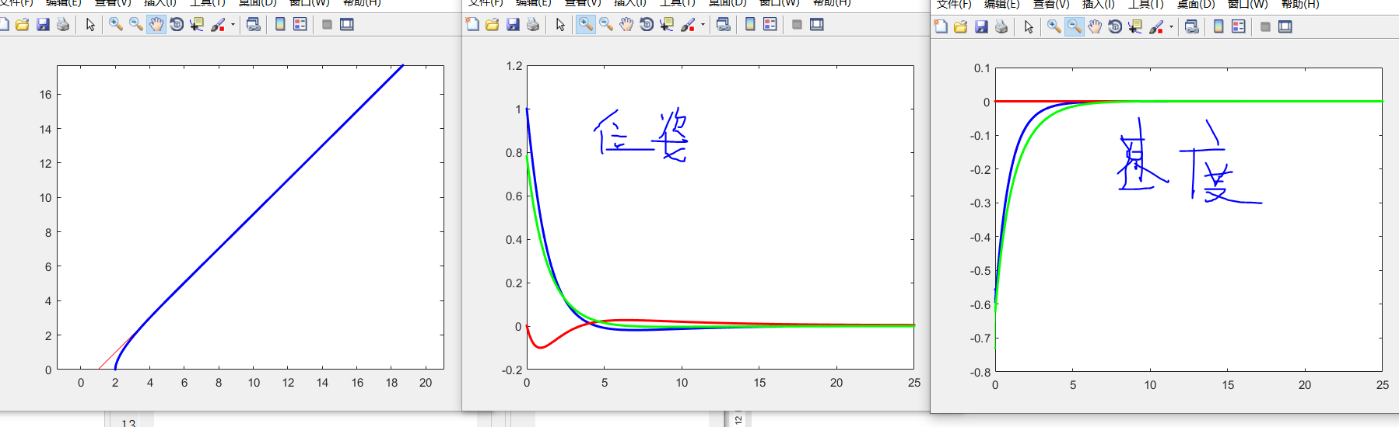

位姿误差：

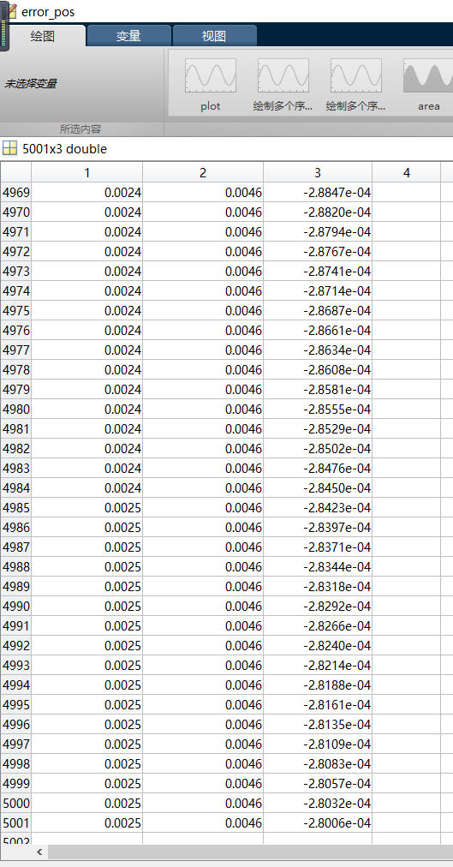

速度误差：

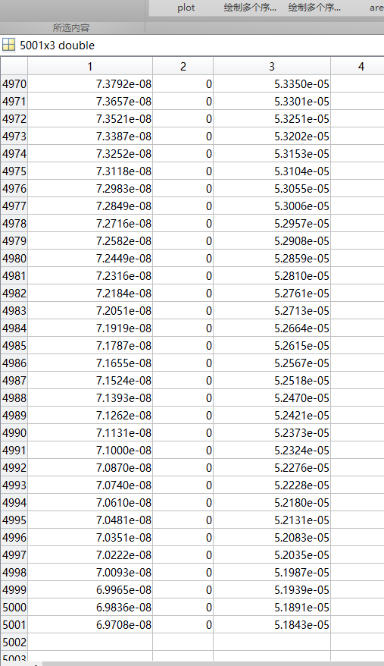

1. 跟踪圆形：

Y=X vx=1 γ=0.5 Nc=30 Np=50 dt=0.005 t=25

初始位姿【2 0 pi/2】初始速度【0.01 0 0.1】中间vy=0说明不侧滑

Q=R=[1 0 0 ;0 1 0; 0 0 1]

结果如下：

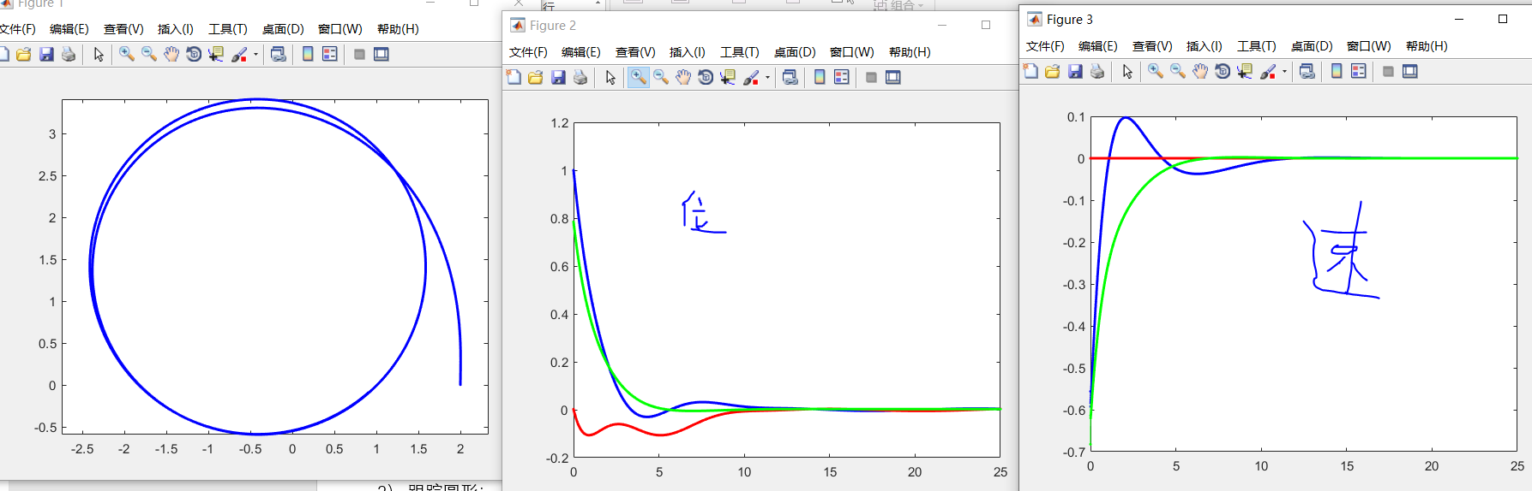

位姿误差：

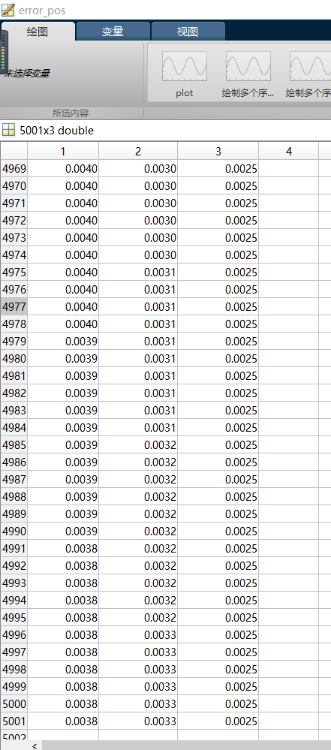

速度误差：

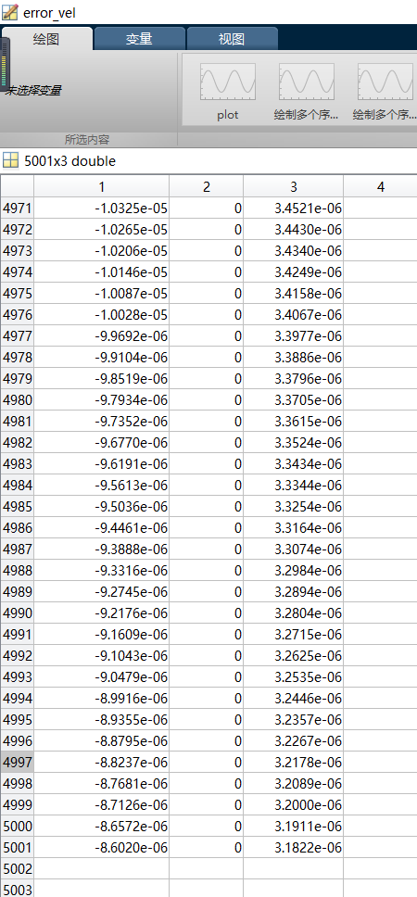

1. 跟踪圆形

Y=X vx=1 γ=0.5 Nc=30 Np=50 dt=0.005 t=30

初始位姿【2 0 pi/2】初始速度【0.01 -0.5 0.1】中间vy=-0.5说明存在侧滑

Q=R=[1 0 0 ;0 1 0; 0 0 1]

仿真结果：

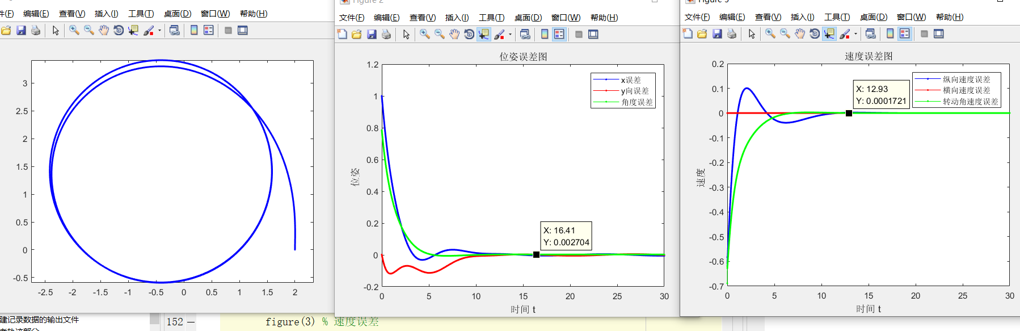

位姿误差：

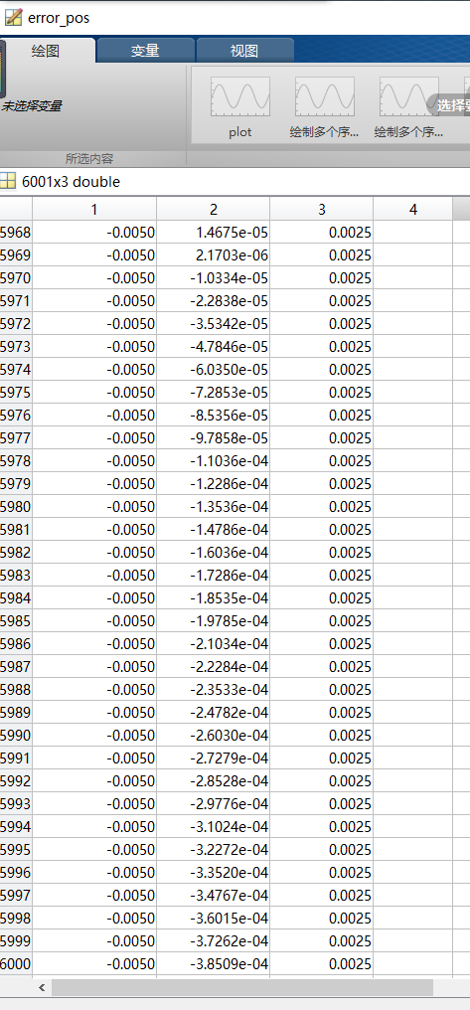

速度误差：

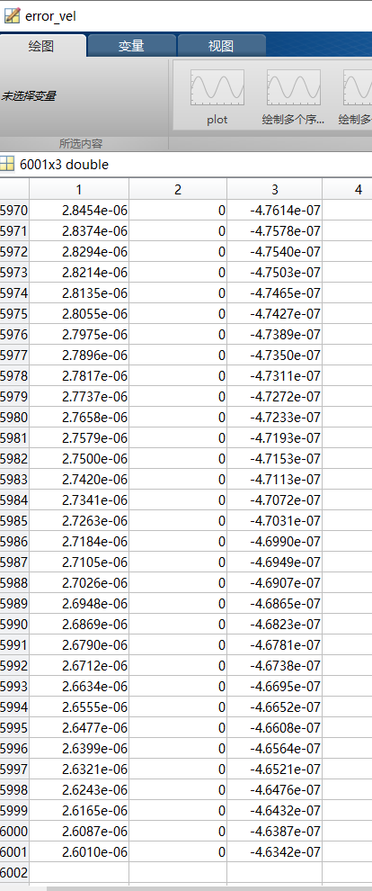

1. 跟踪圆形：

Y=X vx=1 γ=0.5 Nc=30 Np=50 dt=0.05 t=30

初始位姿【2 0 pi/2】初始速度【0.01 -0.5 0.1】中间vy=-0.5说明存在侧滑

Q=R=[1 0 0 ;0 1 0; 0 0 1]

结果如下：

